
INS GUILLEM CATÀ
DEPARTAMENT EDUCACIÓ VISUAL I PLÀSTICA

Assignatura: Educació Visual i Plàstica Grup: 4t ESO
Curs: 2019/2020 Avaluació: 3a Avaluació
Competència Artística 4 (REPRESENTAR/ IDEAR) i 6 (EXPERIMENTACIÓ)
Competència Digital 3 (EDICIÓ D’IMATGES)
FEINA DEL 11 AL 24 DE MAIG (2 setmanes)
DATA D’ENTREGA: Dilluns 25 de Maig (a les 8h del matí)

- TREBALL DE LA SETMANA: Animació frame a frame

- L’exercici consisteix en transformar una imatge en un altra molt diferent en 20 dibuixos.
- Agafeu 5 fulls DIN-4 normals i dividiu cada full en 4 parts (el doblegueu per la meitat i el talleu, i cada meitat també la doblegueu per la meitat i la talleu), així aconseguireu 20 rectangles iguals de paper.
- Numereu cada paper de l’1 al 20 en la part inferior dreta de cada paper.
- Busqueu quins dibuixos heu de fer tenint en compte la inicial del vostre nom.

Inicial del vostre Nom | Dibuix 1 |  | Dibuix 2
A | Mòbil |  | Pilota
B | Bufanda |  | Aranya
C | Clave de Sol |  | Guitarra
D | Cotxe |  | Planxa
E | Casa |  | Senyal Wifi
F | Peix |  | Ocell
G | Cuc |  | Poma
H | Pera |  | Maduixa
I | Botó |  | Clau
J | Icona del Whatsapp |  | Emoji feliç
K | Icona del Instagram |  | Càmera de fotos
L | Televisió |  | Llibre
M | Lletra A |  | Lletra Z
N | Llibre |  | Núvol
O | Sol |  | Paraigües
P | Ampolla d’aigua |  | Got d’aigua
Q | Estrela |  | Cor
R | Sol |  | Foguera
S | Ull |  | Flor
T | Ovella |  | Arbre
U | Nota musical |  | Auriculars
V | Vaixell |  | Sabata
W | Rat Penat |  | Polp
X | Pastis |  | Roda de cotxe
Y | Gelat |  | Got de llet
Z | Pinya |  | Flor

- En el meu cas, Miriam, (M) hauria d’aconseguir transformar el dibuix de la lletra A en la lletra Z, sense molts detalls. Començaria en el full que tinc marcat amb el nº 1 i dibuixaria la lletra A, i a continuació posaria a sobra d’aquest full el full nº 2 i tornaria a calcar el dibuix de la lletra A, però fent alguna petita modificació, i així successivament amb tots els fulls fins arribar al full número 20 que hauria de ser la lletra Z completa.
- RECOMANACIONS:
  - Feu servir clips o una mica de celo per anar calcant els dibuixos, per evitar que es mogui el dibuix de sota.
  - Calqueu amb llapis en alguna finestra, i veureu millor el dibuix de baix.
- Mireu l’exemple:
- 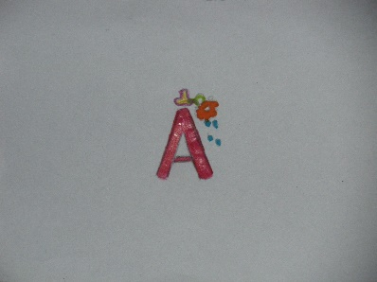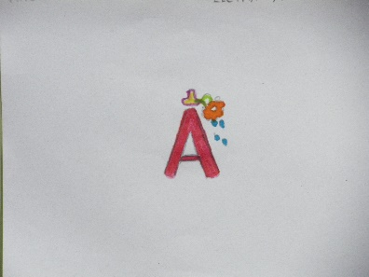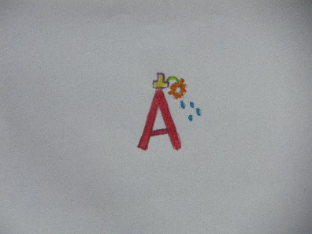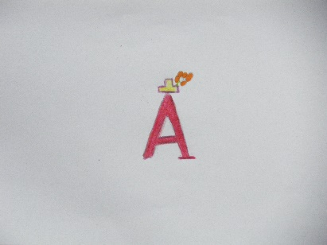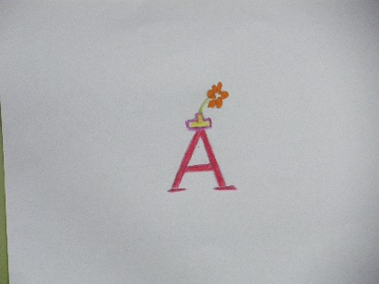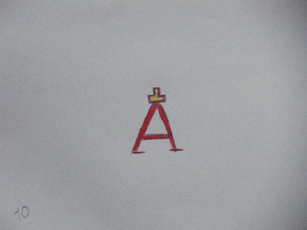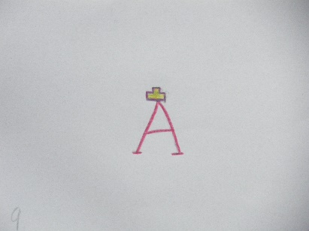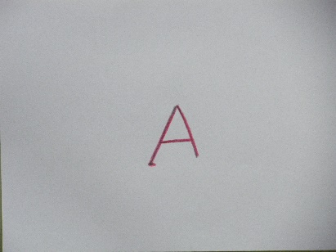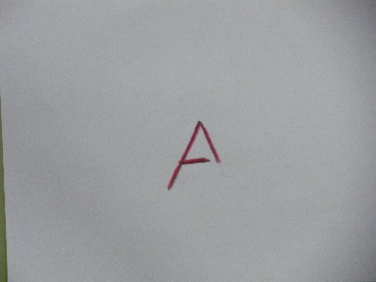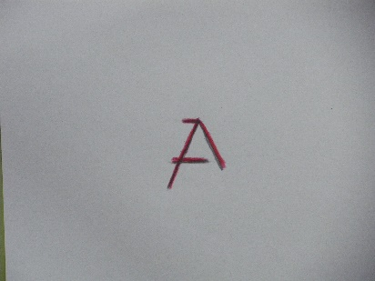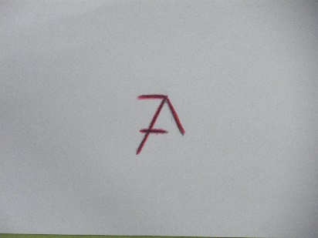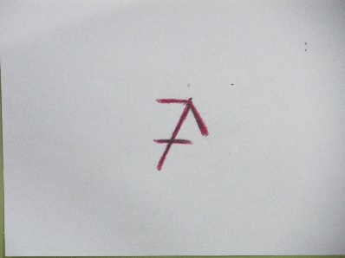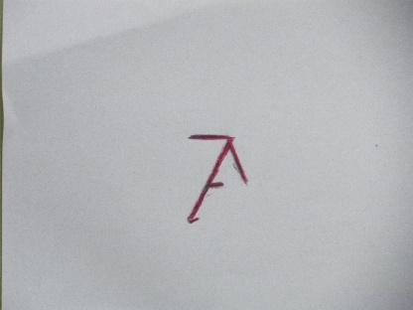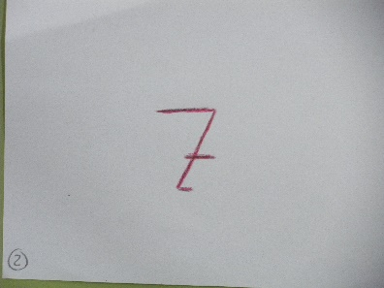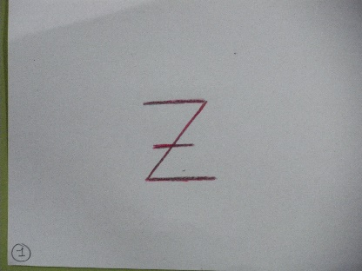

- Quan tingueu tots els dibuixos fets, els resseguiu i els pinteu, intentant que quedin el millor possible.

- A continuació heu de fotografiar tots els dibuixos, però heu de tenir la precaució de que la fotografia sigui sempre amb el mateix enquadrament, per a que després quan veiem totes les fotos juntes doni sensació de moviment. Així agafeu el full nº 1 i poseu-lo a sobra d’un full en brut, i marqueu en el full les cantonades, per a que us serveixi de plantilla, i saber que sempre el dibuix haurà d’anar entre aquestes marques. Mireu l’exemple:

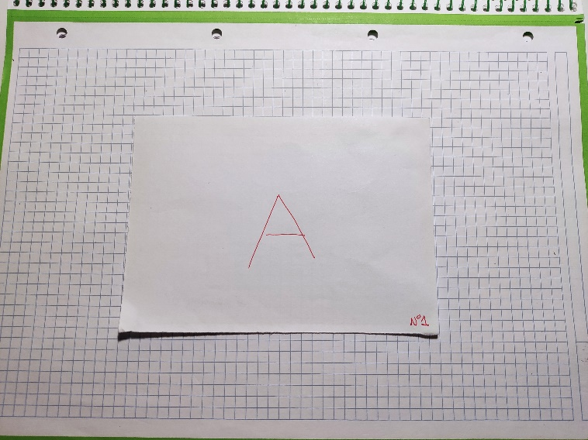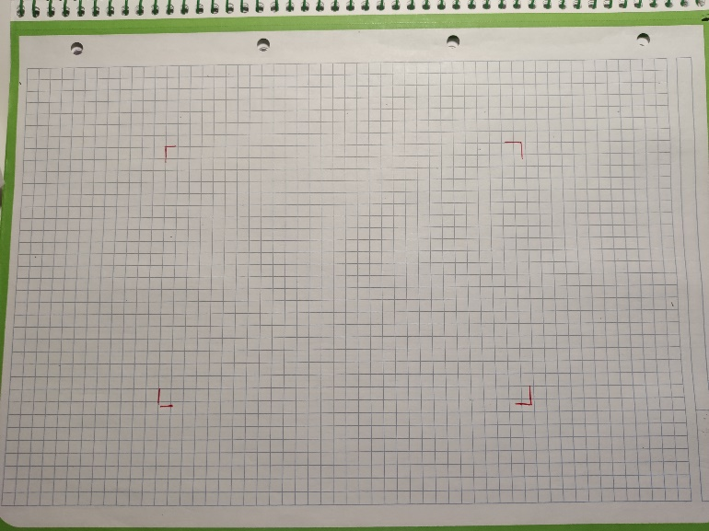

- Quan tingueu marcades les cantonades fotografieu els 20 dibuixos en ordre, tenint en compte que nomes es vegi el paper a on heu dibuixat, que no es vegi el paper brut del fons.
RECOMANACIÓ:
  - Si teniu un trípode o un pal selfie, aprofiteu-lo per aconseguir que la càmera no es mogui quan feu les fotos, i si no teniu ideeu alguna cosa per poder fer les fotografies intentant que no es mogui la càmera. Si la càmera esta fixa les fotos queden molt millor.
  - Feu les fotos en llocs amb bona il·luminació
- Quan tingueu les 20 fotos, poseu-les totes en un vídeo en ordre de l’1 al 20. Podeu fer servir l’editor del vídeo del vostre mòbil o descarregar alguna aplicació per crear stopmotions. Mireu l’enllaç a continuació per veure algunes d’aquestes Apps.
- https://www.chilango.com/tecnologia/5-apps-para-hacer-stop-motion/

- M’haureu d’enviar per e-mail/drive el vídeo del treball acabat, com a molt tard el dilluns 25 de Maig (a les 8h del matí).

